- На каждую технологию или программное средство должны быть ссылки на список использованных источников, то есть, например, после упоминания Blender ставите [1], а потом в списке использованных источников под этим номером указываете источник на блендер

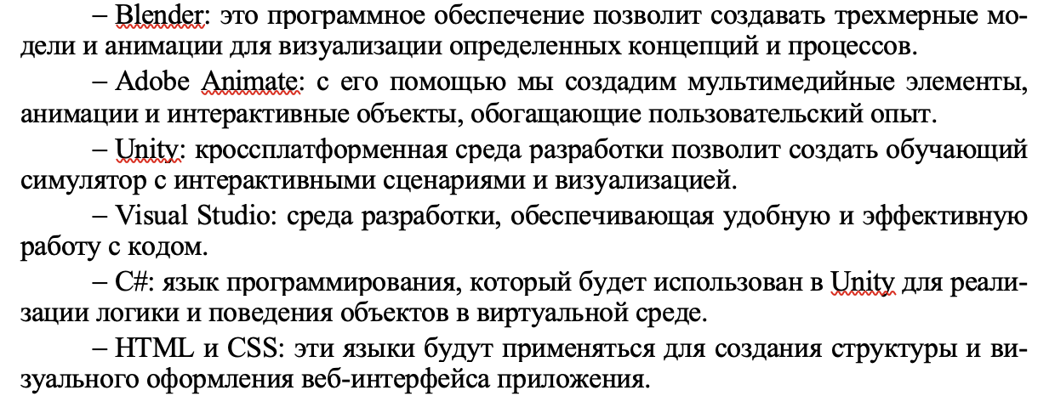

- Списки оформляются только через маркер короткое тире, «1)» и так далее убираем

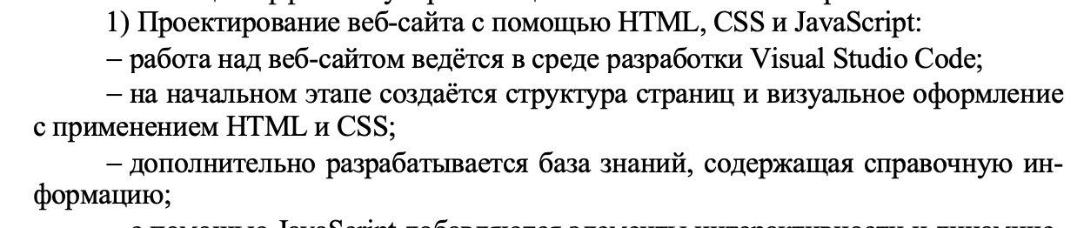

- Такие кавычки 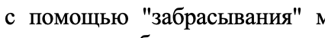 нужно заменить на такие «» во всей записке
- Листинг нужно оформить
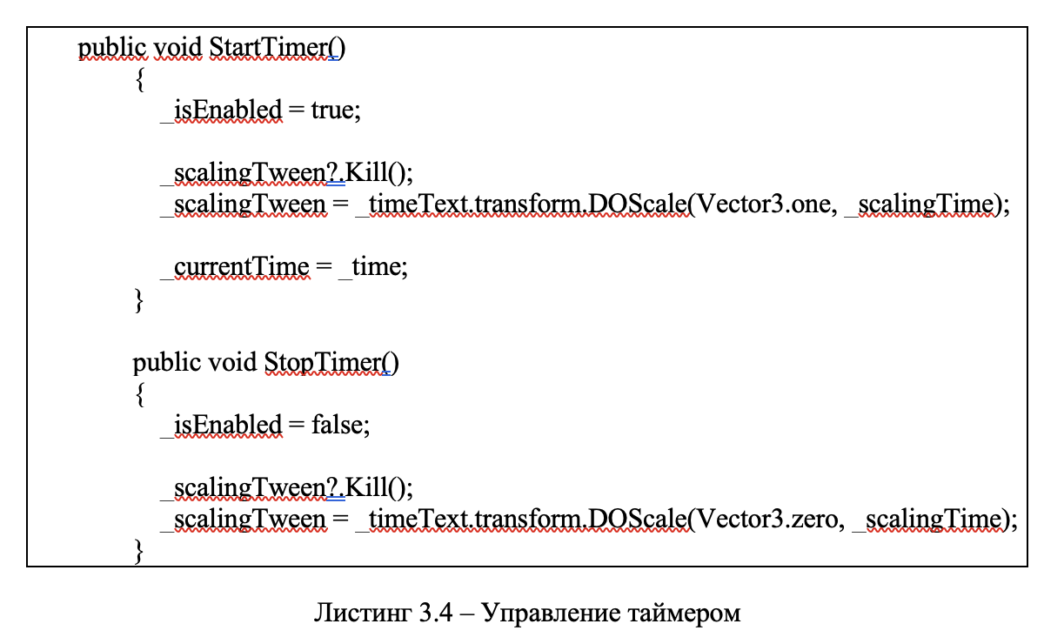

- Дефисы нужно заменить на короткое тире


- При разрыве листинга на разные страницы не должно быть нижней границы на одной странице и верхней на второй
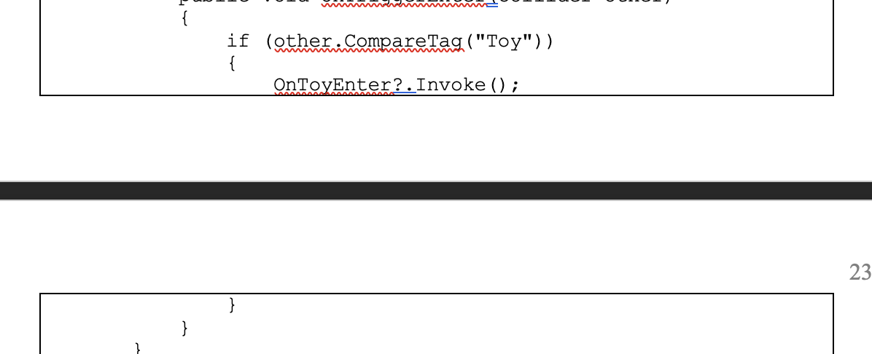

- Когда заголовок и подзаголовок идут друг за другом, то интервалы ставятся у заголовка до 0пт и 12пт после, у подзаголовка тоже до 0пт и после 12пт
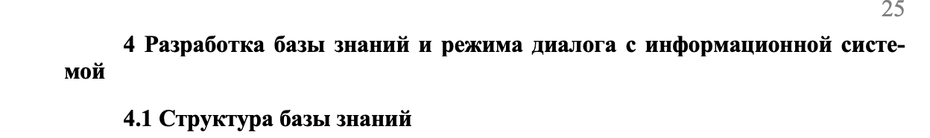

- Поправьте моменты, где ворд подчёркивает синим

- Установите единичный междустрочный интервал для всех абзацев текста



- Слово приложение с маленькой буквы

- В 4 раздел добавьте подраздел с описанием реализации голосового распознавания и синтеза речи
- Для текста в заключении установите одинарный междустрочный интервал
- На каждый источник в списке использованных источников должна быть ссылка в основном тексте записки
- Вместо дефиса должно использоваться короткое тире

- 14 размер текста, не 16
- Также необходимо вставить некоторый код в приложения и тоже ссылаться на него в тексте записки

